Baranyi Ferenc

*Nyáregyháza, hasonlítok rád még én?*

Emlékidézés apámmal és fiammal

*(részletek)*

A kézirat

Három helyen vagyok díszpolgár: Budapest XIII. kerületében, Pilisen és Nyáregyházán. Ami a XIII. kerületet illeti, elmondhatom József Attilával: Ime, hát megleltem hazámat. Pilisen világra jöttem – és még ma sincs elvágva a köldökzsinór: ragaszkodó szeretettel kötődöm szülővárosomhoz. Nyáregyházára három esztendősen kerültem s tíz éven át csepe-redtem ott. Tehát a legfogékonyabb idő-szakomban. Amikor aszályra, fagyra a legérzékenyebb a gyermeki lélek, amikor a legapróbb, legjelentéktelenebb-nek tetsző benyomások is komoly, kitörölhe-tetlen nyomot hagyhatnak a kisemberkék karakterében. Nyáregyházának tehát jelentős szerepe volt abban, hogy milyen ember vált végül is belőlem. Ezért ez a könyv most Nyáregyházáé. Három szerzője van: idős Baranyi Ferenc, az édesapám, jómagam és a fiam, Péter. Ő fotográfus, tehát neki a képanyag-gal volt dolga, amikor „komponáltuk” a kötetet. Én magam hivatásos tollforgató volnék, tehát a településsel kapcsolatos kisprózámat és verse-met kapja ezúttal kézbe az olvasó. De hogyan szerző az édesapám? Nos, ezt mondom el röviden. Tekintsék előszónak.

A múlt század hetvenes éveinek elején úgy gondoltam, hogy a Szépirodalmi Könyvkiadó Magyarország felfedezése című sorozatába – amelyben írói szociográfiák láttak napvilágot – magam is „benevezek”, és feldolgozom a tágabban vett szűkebb pátriámat, Pest megye déli felét. Otthon voltam én ott mindenütt: Pilisen születtem, Nyáregyházán csepe-redtem, Cegléden kollégista diák, Monoron pedig bonviván voltam és kálvinista kántor. Onnan egy ideig Üllőre udvaroltam, Vecsésre zongora-órára jártam (egy évig laktam is ott, rokonoknál), és még arról is beszá-molhatnék, hogy milyen személyes szálak fűztek Kávához, Albert-irsához, Dabashoz, Nagykőröshöz, Csemőhöz. Elég volt ez, hogy jogo-sultnak érezhessem magam a fent nevezett országrészt „megénekelni”.

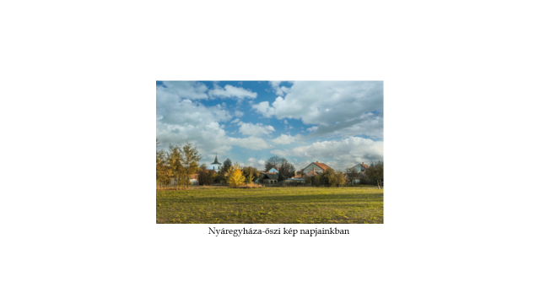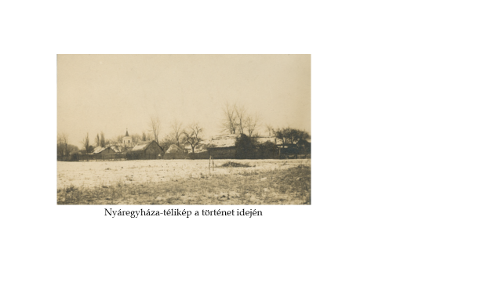Édesapámat – aki egy bő évtizeden át főjegyző volt Nyáregyházán – arra kértem, hogy készítsen nekem háttéranyagot. Írja le ottani emlékeit, tapasztalatait, sokat segíthet ezzel. Nos, késedelem nélkül munkához látott, örült a megbízatásnak.

Az én szociográfiámból végül semmi sem lett. Elszegődtem a Televízióhoz, ottani munkám minden időmet lekötötte, álmodnom sem lehetett terjedelmesebb könyv megírásáról. Apám viszont megtette, amire kértem: egy napon vaskos dossziét nyomott a kezembe.

Annyira elfoglalt voltam akkoriban, hogy el sem olvastam, bevágtam valamelyik fiókba. Aztán el is feledkeztem róla.

Apám halála után eszembe jutott a kézirat. Keresni kezdtem, de nem találtam sehol. Nagyon bántott a dolog. Főleg az keserített el, hogy elhánytam, anélkül, hogy legalább átfutottam volna. Aztán nemrég – amikor már egészen mást kerestem – ráleltem egy szekrényfiók mélyén. Mohón olvastam el – és nagyon meglepődtem. Nem háttéranyag volt, hanem igényesen megformált elbeszélés, első lapján nékem adresszált sorokkal:

 *Kedves Feri fiam!*

*Minden Baranyi a mi családunkban kacérkodott az irodalommal. Szegény Lajos bátyám verseket írt, Katica húgom szép prózákkal kedveskedett, nővéreim, Etelka és Margit sok-sok verset tudtak. Anyám szépen mesélt, apám jóízűen énekelt. Magam is szeretem a betűvetést, sajnos sem verset, sem prózát írni nem tudok. Számos vers van a fejemben, szeretek szavalni, de annyira átélem, hogy sírok a megható-dottságtól. Emiatt nem nagyon merek mások jelenlétében verset mondani.*

*Arra kértél, hogy tollat ragadjak. Tudom, hogy az általam leírt szöveg sohasem lesz alkalmas arra, hogy nyomdafestéket kapjon. De talán Te, fiam, találhatsz olyan történeteket a kéziratomban, amelyeket Te, a Te rendkívüli tehetségeddel fel tudsz használni, hiszen életem a Habsburg-uralom idején kezdődik, jelen írásom pedig napjainkban készült.*

*Tudom, hogy érdekel a múltad, az őseid, apád felfogása és nézetei. Ezért amit érdekesnek találsz, tedd közkinccsé. Kijelentem, hogy nem az én személyem a fontos, arról ne is írjál, hanem az a kor, 1907 és 1972 között. Mozgalmas kor volt, talán másokat is érdekelhet, ahogy én megéltem. Leginkább csak adatokat vetek papírra, minden írói talentum nélkül.*

*Nézd el, ha néha badarságot írok, ezeket mosolyogd meg.*

*Kérem az Istent, hogy adjon erőt a végére jutni krónikámnak.*

*Különös gondot fordíts a Te áldott emlékű anyád portréjának megrajzolására.*

*Fiam! Elkezdtem, talán sikerül valamit felhasználni belőle.*

*Próbáld meg!*

*Monor, 1972. augusztus 24.*

*Szeretettel:*

*a Te szerető Apád.*

Nos, a Nyáregyházára kerüléséről szóló fejezet külön dossziéba került a nagy paksamétán belül. Apám ezzel is jelezte, hogy kiemelten fontos szerepet játszott életében az a falu.

Ezért – óhajának megfelelően – „közkinccsé” teszem önéletírásának ezt a fejezetét.

id. Baranyi Ferenc

*Az első évem Nyáregyházán*

1939. július 10. Az erre a napra virradó éjszakán nyugtalanul aludtam. Sokszor felriadtam. Nem örültem, hogy Nyáregyházára helyeztek. Mellettem Kacika, imádott feleségem aludt, a gyerekágyban Ferike, a heverőn pedig Kiskaci. Hajnalban behallatszott a bejáró munkások sietős lépteinek a kopogása. Kacika sem tudott nyugodtan aludni. Sajnált, hogy naponta kell majd Pilisről átbicikliznem Nyáregyházára, egy jóval kisebb és számomra ismeretlen településre. Kérdezte, mikor indulok.

– Fél nyolc körül. Fél óra alatt ott vagyok.

– Miért is kell odajárnod?

– Azt mondta a főbíró, hogy szolgálati érdek. Jövőre főjegyző leszek. - Reggel hét óra volt. Amíg Kacika elkészítette a reggelit, elmondtam egy kis mesét az ébredező gyerekeknek. Reggeli után lassan kászálódni kezdtem. Kacika a gyerekekkel együtt kikísért, és hosszan integetett utánam.

Lassan, kényelmesen tekertem a pedált. Közben elismételtem magamban mindazt, amit Nyáregyházáról megtudtam. Pest megye monori járásának egyik települése. Lakóinak száma 4060. Területe 16 000 katasztrális hold. Pilistől a távolsága 4,2 kilométer. Vasútállomásai: Pilis, Monorierdő, Monor, Inárcs. Akkor még nem nagyon értettem, hogy miért van ennyi vasútállomása.

A kövesút, amely Nyáregyházára visz, széles ívben megkerüli a pilisi vasútállomást. Az okos ember nem kerül, hanem az állomásnál átmegy a síneken, így legalább egy kilométernyi utat megtakarít. Én is ezt a megoldást választottam, de sajnos nem tudtam elkövetni a szokásjog-szentesítette kihágást, mert meglepetésemre a MÁV időközben betonkerítést emelt az útkurtítók elé, nagy bosszúságot okozva ezzel a bejáró munkásoknak. Már éppen vissza akartam fordulni, amikor megszólított egy fiatalember:

– Tessék velem jönni.

Néhány méterrel odébb a kerítés alatt lyukat ástak a bejárók és azon bújtak át.

– Na, segédjegyző úr, itt van a Rabár-féle aluljáró.

Ezzel elvette tőlem a kerékpárt, átnyomta a lyukon, majd utána mászott, engem pedig a szó legszorosabb értelmében áthúzott a kerítés túloldalára.

Megköszöntem, de mielőtt újra nyeregbe ültem volna, még megkérdeztem:

– Miért Rabár-féle?

– Mert Rabár úr azt ígérte: ha megválasztjuk képviselőnek, aluljárót építtet nekünk. Íme, az aluljáró – mutatott a lyukra a fiatalember.

Keserű szájízzel mentem tovább.

A két falu között nem nagy a távolság, de hét év alatt – amennyit eddig Pilisen töltöttem – egyszer sem ruccantam át a szomszéd községbe. Valamikor diákkoromban jártam már ott, de legalább tizenöt éve ennek. Sógorom, Nickl Lajos kért meg akkor, hogy menjek el helyette össztáncot tartani. Ő ugyanis megyeszerte tanította tangózni, keringőzni, foxtrottozni az ifjúságot. Hackel Józsi bácsihoz irányított, akit akkor nagyon megkedveltem.

Lassan pedáloztam, kíváncsian vártam, hogy mikor látom meg Nyáregyházát. Sóderes megyei úton, két hatalmas búzatábla között gördült a kerékpár. Az egyik oldalon végig eperfák sorakoztak.

Nem találkoztam senkivel.

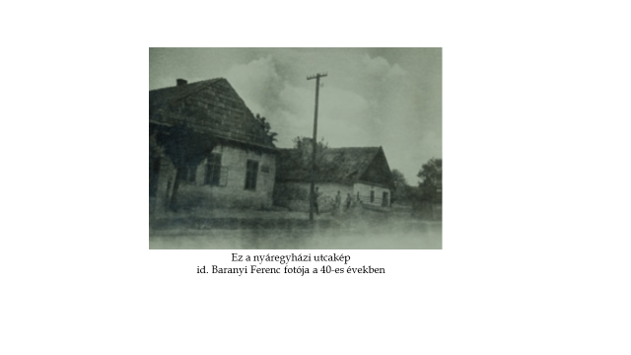Végre egy sárga, görbülő ház bukkant elém. Még a múlt században építhették, elhanyagolt, omladozó épület volt. Jobbra egy kastély sejlett, de jószerével csak a parkját lehetett látni. Balra kissé rendezettebb házak voltak, köztük egy kovácsműhely. Felirata: *Hackel János kovácsmester*. No – gondoltam – ez nem lehet az én régi ismerősöm, mert az József volt.

A kovácsműhellyel szemben emeletes kastély tűnt szemembe. Parkja igencsak rendezetlennek látszott. Átellenben a hősök szobra, majd egy kurta utca Dános felé. Tovább haladtam. Nem szólítottam meg senkit. Az emberek gyanakodva méregettek. Nem köszöntem senkinek.

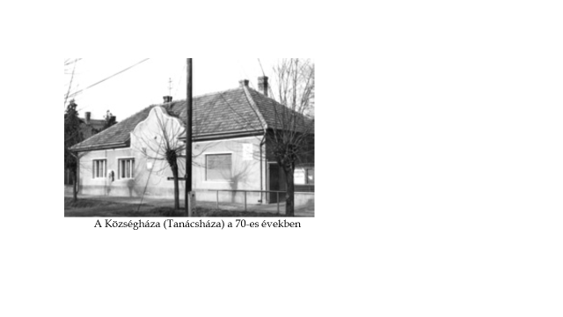Balra tatarozatlan kúriát láttam, félig lehullott vakolattal. Valamikor sárgára festhették. Szemben vele ódon cselédház szerénykedett, feltehetően még a tizennyolcadik században épült. Ajtajai a megyei útra nyíltak. Mindenki beláthatott, aki arra járt. Szegénység, nyomor tanyája volt. Utána egy módosabb ház következett, Várszegi István vendéglője, oldalán egy alacsonyabb, kopottabb, de tágasabb épülettel. Aztán nagy kukoricatábla, ahol épp szárba szökkent a termés, zöld levelei eltakarták a következő házakat. Balra erdő, előtte harangláb.

A kövesút jobbra kanyarodott – s elém tárult Nyáregyháza „belvárosa”. Majdnem elsírtam magam. Monor és Pilis után bizony ez túlságosan szegényesebbnek tetszett. Megkérdeztem egy járókelőt, hogy merre van a községháza. Eligazított. Az út kettévált, egyik ága Újhartyán felé térült, a másik Felsőnyáregyháza irányába. Ezen kellett tovább haladnom. Az út két oldalán alig néhány csinosabb ház, puritán protestáns templom, elhanyagolt iskolaépület volt látható. Végül is a falu legutolsó két épülete volt a községháza és a jegyzői lak.

Kicsit megilletődve szálltam le a kerékpárról. Hát itt vagyok. Vajon a főjegyző hogy fogad? Irodája előtt a két kisbíró tevékenykedett.

Kopogtam az ajtaján. Hírből már ismertem, tudtam, hogy Kurutz Endrének hívják.

Meglepett, hogy milyen elegáns úr. Már várt. Jelentettem, hogy helyettesíteni küldtek ide.

– Tudom – mondta, enyhe kis mosollyal a szája szögletében. Aztán kiment és egy alacsony, ősz bajuszú idős bácsival tért vissza.

– Bernula István bíró – mutatta be az öreget, majd felém biccentett a fejével: – Ez meg itt az új segédjegyző.

Kezet fogtunk az öreggel, de már az első pillanatban láttam, hogy nem nagyon örül az érkezésemnek.

Ezután egy jól megtermett, pocakos ember lépett a szobába.

– Gengeliczky János, törvénybíró – mutatkozott be.

Kurutz végre leültetett, és közölte velem, hogy az adóügyek intézését bízza rám. Szilágyi István segédjegyzőt Dánszentmiklósra helyezték, az ő munkakörét kellett ellátnom a továbbiakban.

Végül a tisztviselők is bemutatkoztak:

– Babos János, községi írnok.

– Freytag Olga, irodatiszt.

– Lehoczky József, borfogyasztási adóellenőr.

A két kisbíró, Murarik István és Szemerédi Illés következett, a pénztárnok zárta a sort. Amikor megláttam, felcsillant a szemem:

– Én ismerem magát, Hackel Józsi bácsi. Emlékszik? Diákkoromban már jártam maguknál.

Emlékezett rám – és szívélyesen üdvözölt.

Az ismerkedések után hárman maradtunk a hivatali szobámban: Józsi bácsi, Lehoczky és én.

Józsi bácsi végtelenül kedves és készséges volt. Eligazított, hogy mit hol keressek. Lehoczky Jóska kevés beszédű fiú benyomását keltette, csak akkor szólalt meg, ha kérdezték.

Épp adófizetési nap volt. No, nem volt tolongás, kevesen akarták befizetni az adójukat. Meg is kérdeztem:

– Ilyen gyengén fizetik itt az adót?

– Sajnos, a kisembernek még nincs ilyenkor pénze – világosított fel Józsi bácsi. – Őszre majd biztosan befizetik. A földbirtokosok többsége pontosabban fizet, de köztük is akad olyan, akit figyelmeztetni kell.

– Ki a legrosszabb adófizető?

– Wekerle Sándor nagyságos úr. Már több mint 20 000 pengővel tartozik. Ezért nem megy a község semmire, mert a pótadó tetemes része behajthatatlan.

– És ki a legjobb adófizető?

– Nagykőrös városa.

– Hogyhogy? Van itt a városnak birtoka?

– Kerek 10 000 holdja van itt, nagyrészt erdő. A szántóföldet – ez a kisebbik rész – pótharasztpusztai parasztok bérlik. A földadót és járulékait Nagykőrös városa fizeti, mindig késedelem nélkül. Az általános kereseti adó a bérlőket terheli.

– Hová valósiak ezek a bérlők?

– Pótharasztpusztaiak, mint említettem. A tanyáikon eszkábáltak maguknak egy-egy vityillót, ezekben élnek.

– Miért ilyen szegényes körülmények között?

– Mert a bérlet hatévenként árverésre kerül. És nem biztos, hogy meg tudják újítani. Hat évre nem éri meg palotát építeni. No, de majd megismeri őket, jegyző úr.

– És a többi adózó?

– Kevés földdel rendelkező paraszt él Nyáregyházán. A földbirtokosok nem adnak el földet, így nem alakulhatnak ki paraszti birtokok. A nyáregyházaiak nagy része uradalmi cseléd, summás vagy aratómunkás.

A fejem megfájdult.

– Hiszen ez rettenetes! A többség koldus, a kisebb rész földbirtokos. És kikből áll a képviselőtestület?

– Valamennyi virilista – nagy adót fizető – földbirtokos, a választott képviselők kocsisok, cselédek, köztük néhány kisparaszt, no meg egy-két iparos is akad azért.

Végignéztem a virilisták névsorát. Hát bizony, nem lesz könnyű dolgom. Dr. Wekerle Sándor pénzügyminiszter, leveldi Kozma István, a belügyminiszter öccse, Bárdossy László romániai követ, dr. Wekerle Géza (ő meg a pénzügyminiszter öccse), Gömbös Gyuláné, aki Bárdossy László feleségének a testvére, a Belatini Braun-lányok, dr. Piufsich Oszkár, barsi Leidenfrost Károlyné és Kralovánszky László földbirtokosok, dr. Váradi Miksa ügyvéd, szőlőtulajdonos, valamint Huszty János, a ceglédi Ungváriak örököse. És természetesen Nagykőrös városa. Beledilizek ebbe a sok nagyságba. A választott képviselők egy része kőrösi bérlő, uradalmi intéző, és – ahogy elhangzott már – parádés kocsis, nincstelen paraszt. Istenem! Mi lesz itt veled, te szegény jegyzőcske?

Az idő lassan telt. Végre elment az utolsó adófizető is. Lehoczky Jóskával elkészítettük a pénztári zárlatot, nem volt semmi hiba, stimmelt a végösszeg. Bevittem a főjegyzőhöz. Szó nélkül tudomásul vette. Csupán annyit kérdezett: hol fogok lakni? Pilisről járok majd naponta át, kerékpárral – feleltem, és elköszöntem.

A közigazgatási szoba üres volt. A kisbírók éppen kézbesítettek. Az adószobában már csak Hackel Józsi bácsi tartózkodott. Halkan kérdezte:

– Nos, jegyző úr, mi a véleménye?

– Itt két dolgot kell tenni. Kisajátítani azt a földbirtokot, amely a község fejlődését gátolja. És be kell hajtani az adót Wekerle Gézán.

Józsi bácsi enyhén megcsóválta a fejét:

– Kevés lesz maga ehhez.

– Majd meglátjuk – feleltem, és elbúcsúztam tőle. Férfiasan rázta meg a kezemet:

– Vigyázzon, jegyző úr. Könnyen beletörhet a bicskája.

Indultam volna, de egy magas, elegáns férfi lépett a szobába. Olyan negyven körülinek néztem.

– Dr. Riecsánszky Endre, községi orvos – mutatkozott be.

Hackel Józsi bácsi elmosolyodott:

– Uraim, legyenek barátok.

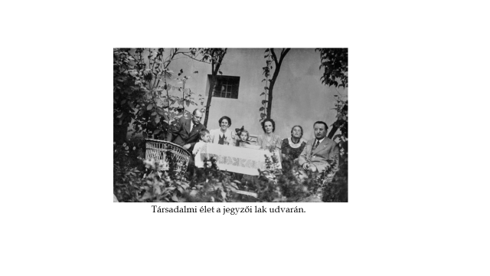Értetlenül néztem egyikről a másikra. Az orvos is csak mosolygott, nem szólt egy szót sem. Bement az íróasztalához, és ügyeit kezdte intézni.

Én pedig felpattantam a kerékpáromra. Egész úton hazafelé a benyomásaimat, a gondolataimat igyekeztem rendezni. Rengeteg lesz itt a teendő, talán nem is tudom megoldani a problémákat.

Amikor hazaértem, mindenki rám várt: megözvegyült apósom, Kuzsma István igazgató-tanító, a sógornőm, Ilona, akit egész Pilis Ókának, Ókuskának hívott csak, no meg a feleségem és a gyerekeim. Álltak a terített asztal mellett, és kérdőn néztek rám.

– Hát bizony, sok gondom lesz ott – kezdtem rövid beszámolómat. – Nehéz eset az a falu. Vagy földbirtokos ott valaki, vagy nincstelen. Köztes kategória alig van. Jobban szerettem itt, Pilisen, sajnos az itteni szép időknek amúgy is vége.

Csöndben, elgondolkozva étkeztünk. Ennek részben anyósomnak a közelmúltban bekövetkezett halála, részben pedig az én áthelyezésem volt az oka.

Ebéd után arra kértem Kacikát, hogy ezután is üljenek asztalhoz tizenkettőkor, ne várjanak rám, hiszen lehetetlen lesz délre hazaugranom ebédelni. Négy héten át a főjegyzőt kell Nyáregyházán helyettesítenem, sose tudhatom, hogy mikorra jövök meg. Kacika elmondta, hogy a négyéves Kiskaci megtanult biciklizni, a kétéves Ferike pedig a zongorával ismerkedik. Megcsókoltam őket, és kértem, hogy anyjuknak fogadjanak szót. Ünnepélyesen megígérte mind a kettő.

Este, amikor a gyerekek már elaludtak, Kacikával megbeszéltem a történteket. Sajnált, de bíztatott:

– Nem féltelek. Te sosem adod fel könnyen.

Jólesett a bizalma.

Kerestem a megoldást. Nem nagyon hittem, hogy megtalálom. Még bennem volt a keserűség is amiatt, hogy Pilisen, a választásokon csalódnom kellett. Pilis népe elfordult tőlem, pedig kezdettől fogva éreztem a falu népének szeretetét. De új szelek kezdtek fújdogálni, Pilis népe egy új embert, egy új hatalom bűvkörébe került képviselőt választott. Ez a fordulat is oka volt az áthelyezésemnek.

Még nem említettem, hogy boldog emlékű anyósom halála után elhagytuk a kis Országúti házat, ahol feledhetetlen öt évet töltöttünk imádott Kacikámmal és a két gyerekkel. Új környezetben, az úgynevezett Sztricsek-házban folytattuk mindennapi életünket, immáron apósommal és sógornőmmel, Ókával. Kacika gondjai megszaporodtak, nem győzte egyedül a háztartást, szakácsnőt fogadtam hát a már meglévő kis pesztra, Melich Maris mellé. Irsáról ajánlottak egy szakácsnőt, bizonyos Erzsi nénit, aki közölte velem, hogy eddig Choburg herceg pusztavacsi kastélyában szolgált. Ez meglepett. Meg is kérdeztem:

– Miért jött el Vacsról?

– A herceg szélnek eresztette a személyzetet.

– Mi oka volt erre?

– Külföldre távoznak. Félnek a háborútól.

Gondolkodóba ejtett, amit mondott. Akkor döbbentem rá, hogy bizony, itt háború lesz, amit el is lehet veszíteni. De akkor még nem vettem komolyan ezt az eshetőséget. A családnak éltem. Amikor munka után hazaérkeztem Nyáregyházáról, önfeledten játszottam Kiskacival és Ferikével. Elképzelhetetlen volt, hogy valamelyikük ne csücsült volna előttem a biciklivázon. Ezért aztán „kengurunak” neveztek a faluban.

Egy vasárnap fogtam a két gyereket, és elvittem őket a pilisi vásárba. Apósom is hozzánk szegődött. Élveztük, ahogy a két gyerek ámuldozik a sok látnivalón. Azt akarták, hogy az egész vásárt vegyük meg nekik. Végül aztán megelégedtek azzal, amit kaptak. Kacika babákat, Ferike falovat és huszárcsákót. Nagy volt az öröm. A járda fal mellett húzódó betonsávján húzogatta kisfiam a falovat. Még kicsit bizonytalanul lépdelt. Sokszor a fal adott neki támaszt, hogy el ne essen.

Erzsi néni kiválóan főzött. Ünnepi volt minden étkezés. Jobbnál jobb falatok kerültek az asztalunkra. Ízelítőt kaptunk a hercegi konyha remekeiből. Sajnos, nem tartott soká ez a paradicsomi állapot. Erzsi néninek a bére is hercegi volt, hosszú távon megtartani őt nem futotta magasnak nem mondható jövedelmünkből. Legnagyobb sajnálatunkra el kellett őt küldeni.

Szegény Kacikám háztartási alkalmazott nélkül maradt. De nem sokáig. Egres Miklós, irsai főjegyző barátom küldött egy fiatal lányt, akit szintén Erzsinek hívtak. Ő már jobban „passzolt” hozzánk. Egyszerűen főzött, a gyerekeket nagyon szerette, különösen Ferit, akit csak Lurkó Ferkónak nevezett. Csinos, nett, értelmes lány volt.

Csendben éltünk. Én naponta jártam át Nyáregyházára, kerékpáron. Szinte élveztem az utat. A munkát nem annyira. Kurutz Endre tényleg elment szabadságra, így nekem kellett a vezetőjegyzői teendőket is ellátnom.

Összehívtam a közgyűlést. Kicsit szorongva, mert minisztertől a parádés kocsisig sokféle egyén igényeit kellett összhangba hozni. Eddig – mint már említettem – nem nagyon gondoltam arra, hogy kitörhet a háború. Úgy véltem, hogy békés úton is megoldhatók a problémák. Ám 1939. július havában kaptunk egy alispáni rendeletet, hogy OM díjnoki állást kell szervezni. Ez a furcsa rövidítés azt jelentette, hogy „országos mozgósítási” díjnok. Meglepődtem, mert eddig semmiféle új állást nem engedélyeztek. Hm. Ennek már a fele sem tréfa. Ha szükség van ország-mozgósítási díjnokra, akkor minden bizonnyal lesz országmozgósítás is.

Olykor találkoztam képviselőtestületi tagokkal is, ismerkedtem velük. Különösen érdekes volt a közgyámmal való megismerkedésem. Bernula Lajosnak hívták, bognármester volt, nevezetes férfiú a faluban. Amikor megláttam, olyan érzésem volt, hogy én már találkoztam ezzel a hirtelenszőke, első pillantásra jelentéktelennek tetsző fiatalemberrel.

Nem sokáig töprengtem. Kiskunfélegyháza, tűzoltótisztképző – villant hirtelen az emlékezetembe. Igen, ott találkoztam vele. Húszéves koromban, 1927-ben Monor község (ott születtem) elküldött tűzoltótiszti tanfolyamra. Dabasi Ödön járási tűzoltóparancsnok és Piry Endre főjegyző javaslatára kettőnket nevezett be a járás. Úgy éreztem, hogy már akkor becsült Bernula Lajos.

Ahogy meglátott, már mondta is:

– Emlékszik, jegyző úr? Csak mi ketten mertünk leugrani a második emeletről.

– Persze, hogy emlékszem. Azt tanultuk éppen, hogy miképp kell kimenekülni egy égő házból. Ennek egyik módja az volt, hogy egy tucat tűzoltó vállmagasságban kifeszített egy nagy ponyvát. Odalent ez igen nagynak látszott. Aki a kiképzést vezette, nekünk szegezte a kérdést:

– Na? Ki vállalja, hogy beleugrik a második emeletről?

Én nyomban vállalkoztam – és felszaladtam a második emeletre. Lenéztem az ablakból, bizony a ponyva onnan igen-igen kicsinek tűnt föl. De már nem lehetett visszakozni. A szabály szerint a lábakat előre kellett dobni úgy, hogy az ember a fenekével érkezzen a kifeszített ponyvára. Sikerült. Elismerően néztek rám a többiek. Ettől Lajosnak is megjött a bátorsága, sikeres ugrást hajtott végre ő is. Együtt ünnepeltünk.

Lajos – inkább Lajos „bácsi”, mert idősebb volt nálam – egy személyben tűzoltóparancsnok és közgyám volt Nyáregyházán. Ismét barátok lettünk – és még most is azok vagyunk.

Mindez 1939 kora őszén történt.

Vecserek Sanyi, ez az alacsony, katonás férfi leventeoktató volt. Apja – szintén Sándor – volt a falu hentese. Öt fia – Lajos, Sándor, Vilmos, László és Gyula – képviselte Nyáregyházán a „dinasztiát”. Mind erős, bátor férfi volt. A bort nem vetették meg, szerettek mulatni. A legbohémabb talán az agglegény Vili volt köztük. Ő volt az aranyifjak vezéralakja. Hatalmas keze volt, ha valahova odacsapott, napokig ott maradt a nyoma. Sándor – mint mondtam – leventeoktató volt. Lajos a törvénybíró veje volt, önálló hentes. Laci építőmester, Gyula pedig boltvezető volt a Hangyában.

Sándor bácsi már öreg volt és – amikor már a családom is utánam jött Nyáregyházára – nagy kitüntetésnek vettem, ha disznóöléskor ő böllérkedett nálunk. Olyan aprólékot, mint ő, senki sem tudott produkálni. Előrehaladott kora miatt segítségre szorult, ezért mindig vele jött a „tasla” Vili, aki egyébként a legkisebb, de egyben a legmagasabb volt a fiúk között. Aztán este rendszerint együtt vigadtunk a toron.

No, de térjünk vissza 1939 őszéhez. Jellegzetes alakja volt a községnek a nyugalmazott igazgató-tanító, Kovács István. Nyugdíjasként a helyi Országos Hitelszövetkezet helyi fiókjának volt a vezetője. Fia, Béla lett az utódja, ő igazgatta az elemi iskolát. Egy nagyon rossz állapotban lévő öreg épület négy, mellette egy újabb építmény három tantermében kupálódtak a nebulók, elsősöktől a hatodikosokig. Ez az iskola szégyene volt a községnek. Még az uradalmi istálló is különb volt nála.

Szegény, jóságos szívű Kovács Béla vezette a hatfőnyi tantestületet, amelynek a felesége is tagja volt. Mint kiderült, Kacikával együtt végezték a képzőt Szarvason, így régi ismerősként fogadott. Papp Anna, Ferenczy Sári, Vaszilkó Tibor és a neje tartozott még a tantestülethez.

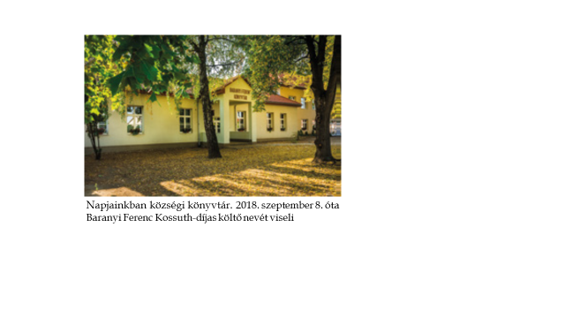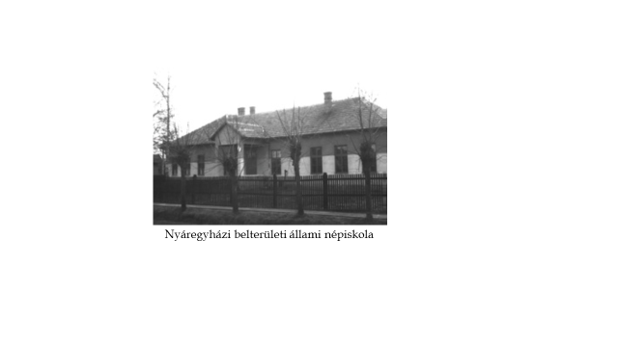Most már közelebbről megismertem a községi orvost, Dr. Riecsánszky Endrét, akit az első pillanatban megkedveltem. Tíz évvel volt idősebb nálam, apja Bényén volt evangélikus lelkész. Felesége, Muraközy Mária a ráckevei járásbíró lánya volt. Csinos házban laktak, ott volt a rendelő is. Nagy szeretetben éltek, gyermekük nem volt, pedig igen-igen vágytak rá. Kurutz Endrével, a főjegyzővel nem nagyon értették meg egymást, ezen módfelett csodálkoz-tam, hiszen Bandi elsőrendű orvos volt és mintaszerűen adminisztrált. Orvosi berkekben ez nem nagyon volt jellemző… Szerette őt az egész község. Amúgy ő volt az evangélikus egyház felügyelője, szárma-zása szinte predesz-tinálta erre, hiszen nagyapja is evan-gélikus pap volt, méghozzá püspök: Sárkány Sámuel. Ő haláláig Pilisen lakott, anyósom rokonságban is állt vele, így feleségem már ifjonc korától ismerte Bandit.

Dusa Ernő, a patikus is régi ismerős volt: a pilisi orvosnak, dr. Dusa Józsefnek volt az öccse. Felesége, Bajáki Mária komoly segítség volt a gyógyszertárban, amely a lakásban „üzemelt”. Nekik sem volt gyerekük.

A református lelkész vitéz Gálfi Sándor volt. Felesége Dusa Gizella névre hallgatott. (Lám, Dusa-dús hely volt az a tájék…) Négy gyermekük volt: János a férj, Klári a feleség első házasságából, aztán a két „közös” kislány, az aranyos kis Katica és a csodaszép Évike. Ők innen jártak iskolába naponta, Monorra.

Az evangélikus papot Rácz Gyulának hívták. Nem találkoztam sem vele, sem a feleségével, mert odakerülésemkor iktatták be az új evangélikus lelkészt, Dr. Kendeh Györgyöt. Egy korábbi segédjegyzőnek, Nádas Bélának kellett köszöntenie hivatalosan őt, noha Nádas akkor már Vecsésen teljesített szolgálatot. Megkért, hogy azért ő mondhassa el az üdvözlő beszédet. Mint a szabadságon lévő Kurutz Endre helyettese, természetesen engedélyeztem.

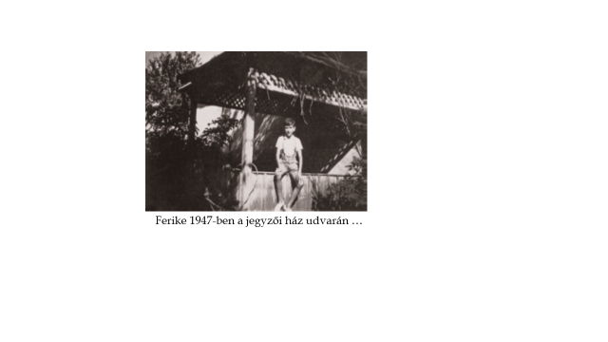Munkatársaim közül a legkarakteresebb Freytag (Böjtfalvi) Olga volt. A másik irodatisztet, Babos Jánost, Kurutz Endre bizalmasának tartották. Úgy emlékszem, Vecsésről került Nyáregyházára.

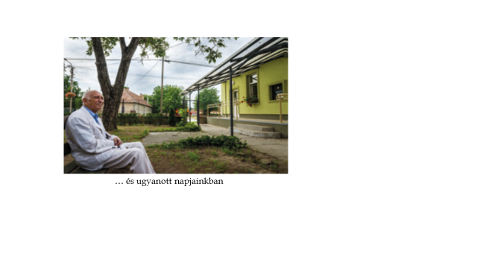Az ismerkedés lassú volt, de folyamatos. Tudtam, hogy én leszek a vezetőjegyző, de amíg az elődöm hivatalban volt, nem tartottam illőnek meglátogatni a képviselőket. Így a földbirtokosoknál sem tettem tiszteletemet, hiszen mint segédjegyző, nem voltam tényező a szemükben.

Ilyen körülmények között kellett az első képviselőtestületi ülést összehívnom. Az OM díjnoki állás megszerve-zését Kurutz Endre rám bízta. Erről is referálnom kellett a közgyűlésen.

Kicsit izgultam. Vajon milyen benyomást teszek a képviselőtestületre? Elérkezett a közgyűlés napja, már nem is emlékszem, hogy a földbirtokosok közül volt-e ott valaki egyáltalán.

Végül simán lezajlott a dolog, az állásszervezés felsőbb utasításra történt, így ellenvetés nélkül elfogadták.

A tűzkeresztségen tehát átestem, többé sohasem izgultam hasonló esetekben. Lassan-lassan elfogadtak, már úgy emlegettek, mint a leendő főjegyzőt. Kurutz Endre tudta ezt, képzelem, mennyire örült a jelenlétemnek.

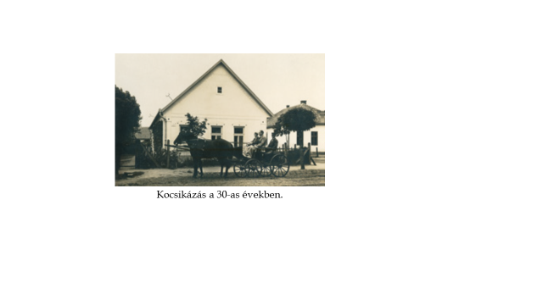Én pedig rendületlenül kerékpároztam naponta a munkahelyemre. Kis családom élte a maga világát. Pilisen beszüntettem mindenfajta tevékenységemet. A leventeoktatást átadtam Nagyiday Lajos állami tanítónak. Elbúcsúztam a leventéimtől, akiket nagyon kedveltem. A nyáregyházai leventékkel épp hogy csak elkezdtem az ismerkedést. Ez nem is volt olyan egyszerű. Nyáregyházához – egészen pontosan: Alsónyáregyházához – számtalan kis település tartozott még: Felsőnyáregyháza, Szent Imre telep, Muszaj-szőlők, Brügecs, Alsócsév, Felsőcsév, Pótharaszt és Gombospuszta. Nyáregyháza területének hossza 22 kilométer, szélessége 5-8 kilométer volt. A kisebb településeken három-négyszáz ember élt, többnyire földtelen paraszt, gazdasági cseléd, summás, arató- és erdőmunkás. Többen Budapestre jártak dolgozni, naponta 10-20 kilométert kellett gyalogolniuk, hogy elérjék valamelyik közeli vasútállomást. Alsónyáregyháza, valamint a Pótharaszt peremén épült Újtelep lakói a pilisi indóházat vették igénybe, Szent Imre telep, Felsőnyáregyháza, Muszaj és Brügecs népe Monorierdőn szállhatott vonatra, az alsó- és felsőcsévieknek Monor, a gombospusztaiaknak pedig Inárcs-Kakucs adatott.

A kerékpározás 1940. január 17-ig simán ment. Szinte tavaszias volt addig az idő. Azon a napon is télikabát nélkül, nyári öltönyben indultam dolgozni. Az irodából nem is vettem észre, hogy déltájban elkezdett hullani a hó. Mikor hazaindultam volna, már méteres volt. Nem is tudtam felszállni a biciklimre, kénytelen voltam a vállamon vinni. Majd’ megvett az Isten hidege. Igyekeznem kellett, ha nem akartam megfagyni. Egyszer csak csilingelő hangot hallottam magam mögött. Elsuhant mellettem egy szán. A hátsó ülésen Bigli János intéző ült, mellette egy számomra ismeretlen idős úr. Mint kiderült, maga a pénzügyminiszter, Wekerle Sándor.

A szán megállt, jóval odébb. Amikor utolértem, Bigli így szólt hozzám:

– A kegyelmes úr azt kéri, hogy üljön fel közénk.

Ezzel előre ült a kocsis mellé a bakra, engem pedig a hátsó ülésre tessékelt a miniszter mellé, aki még be is takargatott. A kerékpárom is felfért a szánra. Nem sokat beszéltünk. Wekerle leszállt a pilisi állomásnál, de engem hazavitetett a lakásomra. Nagyon jólesett a gesztus.

Kacika már nagyon aggódott. Hozzátartozóim is. Megörültek, amikor megláttak, és nyomban forralt bort itattak velem, így megúsztam az influenzát.

Feleségem unszolására másnap szobát béreltem Csatay Jánosné nyugdíjasnál. Szinte csak ágyrajáró voltam nála, hiszen késő délutánig dolgoztam. Átdideregtem az éjszakákat, mert a rendelkezésemre bocsátott nagyszobát nem lehetett kifűteni.

Hatalmas tél lett egyszerre. Keménnyé fagyott minden. Képzelem, mennyire szenvedhettek a bejárók, akik hajnalok hajnalán gyalogoltak valamelyik állomásra. A hó szinte szünet nélkül esett. Mindenki szörnyülködött: mi lesz a vége ennek?

Kurutz Endréné, a főjegyző felesége rokkant volt. Egyszer üzent, hogy látogassam meg. Kedvesen fogadott, és arra kért, hogy hozzam el hozzájuk a feleségemet. Kacika nem nagyon örült a meghívásnak, de átszánkózott Nyáregyházára – és bemutathattam Kurutznénak, aki nagyon szívélyes volt, és tanácsokkal szolgált a majdani odaköltözéssel kapcsolatban.

Kurutz Endre 1940. január 31-én nyugdíjba vonult. Engem pedig a monori főszolgabíró kinevezett Nyáregyháza főjegyzőjének.

Nyáron pedig a családom is átköltözött Nyáregyházára, a Nyáry Pál utcai jegyzői lakba.

ifj. Baranyi Ferenc

*PATER, PATER!*

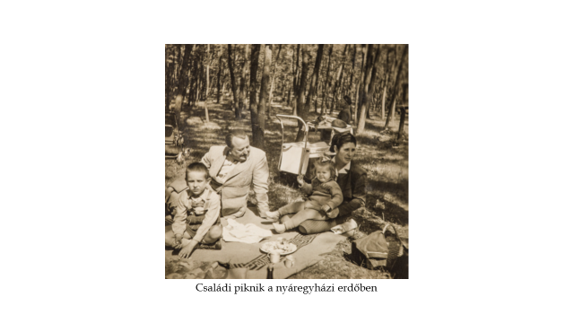Apám felmenői hajdúsági pásztorok voltak, dédapja volt az első, aki mesterséget tanult: kalapos lett belőle. Szeretett szakmáját aztán fiaira, unokáira is áthagyományozta, így az én nagyapám, Baranyi Sándor is kalaposmester volt, csak ő már a Pest megyei Monoron űzte az ipart. Fiai közül kettő – Sándor és Lajos – hű maradt a hagyományokhoz, a legkisebb – Ferenc, az édesapám – viszont a kereskedelmi iskolai érettségi után Szombathelyre mehetett tanulni, a jegyzőtanfolyamra. Nem is annyira nagyapám szorgalmazta ezt a kikupálódást, mint inkább Margit néném, apám egyik nővére, akit egy módos cipőfelsőrész-készítő vett feleségül, így viszonylag könnyen tudta finanszírozni kisöccse tanulmányait. (Apámék egyébként tízen voltak testvérek, a fiúk a kálvinista, a lányok a katolikus hitben nevelkedtek, az apa, illetve az anya vallási hovatartozása szerint.)

A fiatal jegyzőgyakornok először szülőfalujába, Monorra került vissza, ott ismerkedett a közigazgatás gyakorlati fortélyaival. Később aztán áthelyezték a közeli Pilisre, ahol segédjegyző lett belőle, tehát partiképes fiatalember. Udvarolni kezdett az ottani kántortanító, Kuzsma István legkisebb lányának, akit végül egy halk, beletörődő sóhaj kíséretében hozzá is adtak feleségül.

Ez a halk, beletörődő sóhaj aztán mindig jelen volt a kiterjedt rokonság ünnepnapjaiban. A Baranyi- és a Kuzsma-ág egymással ugyanis csak a sátoros ünnepeken találkozott. Olyankor mindig érezhető volt egyfajta feszültség a levegőben. A kimért modorú, magukat úri családnak tudó Kuzsmák nehezen elegyedtek a Baranyiakhoz hasonló – kicsit hangos, kicsit bárdolatlan, de érzelmeit mindig kitakaró – egyszerű népséggel. Jó, jó: Baranyi Ferit elfogadták, mert hát végül is segédjegyző lett belőle, s egy olyan kis faluban, mint Pilis, nem sok nadrágos fiatal-ember szaladgált. A halk sóhaj elsősorban apám retyerutyájának szólt.

Nyáregyházára 1940-ben költöztünk. Azért írom többes számban, mert akkor már család voltunk: a néném öt évet számlált, én meg hármat. Apám főjegyző lett Nyáregyházán, amely öt kilométerre van Pilistől, Újhartyán felé. A pótharaszti erdő tövében búvik meg, még vasútállomása sincs. Akkoriban még villanyárammal sem rendelkezett a falu. Estelente petróleumlámpával világítottunk, a harisnyás gázlámpákat csak akkor vetettük be, amikor vendégek jöttek. A kultúrát tehát továbbra is Pilis jelentette, oda jártunk vissza moziba minden vasárnap délután. A családnak jobb módot hozott apám főjegyzői kinevezése, kocsit, lovat vásárolt hamarost, azzal jártunk át Pilisre meg Monorra, nemcsak moziba, hanem futballmeccsekre is, no meg a rokonokat látogatni.

Apámért szinte rajongott a falu. Talán „plebejus” származása miatt volt, hogy mindig a parasztokhoz húzott, az ő javukat kereste, a környék legnagyobb földesurával, Wekerle Gézával is sokat perlekedett az érdekükben, noha amúgy nem voltak haragban. Talán még tarokkoztak is olykor.

Ó, a tarokkpartik a szaletliban! Ott állt az udvarunkon, a községháza falához igazítva. Estelente ott tarokkozott apám dr. Riecsánszky Endrével, az orvossal, Dusa bácsival, a patikussal és Szépréthy Ottóval, a plébánossal. Én mindig ott lábatlankodtam körülöttük. Egy ilyen tarokkozáshoz maradandó emlékem is fűződik.

Tudni kell, hogy apám mindig a zsidó sakterral riogatott, amikor rosszalkodtam. Ezt még a saját apjától tanulta, Baranyi Sándor kalaposmestertől, aki Monoron kétháznyira lakott a zsinagógától. Ezért mindannyiszor, amikor a fiai – köztük apám is – renitenskedtek, így csillapította őket:

– Ha nem maradtok veszteg, áthívom a zsidó saktert és levágja a bögyörőtöket.

No, ezt a szokást hagyományosította az én édesapám.

Egy ízben, amikor igen eleven voltam egész nap, apám felbérelte valamelyik kisbírót, hogy az esti tarokkparti alatt, az alkonyhomályba burkolózva, kiabálja be a kerítésen kívülről a következőket:

– Hol van az a Baranyi Ferkó? Hadd vágjam le a bögyörőjét! Igen ám, csakhogy az aznapi tarokkpartnerek egyike, Bugovits Béla tisztviselő nagyon szeretett engem, és felfedte előttem az egész ördögi tervet. És meg is tanított a méltó válaszra:

– Csak jöjjön az a zsidó sakter, majd jól seggbe rúgom.

Minden úgy történt, ahogy apám eltervezte: jött a kisbíró, és bekiabálta, amit kellett. És akkor következett a váratlan fordulat, a Bugovits Béla által komponált finálé: énnekem eszem ágában sem volt megrémülni, korántsem reszkető, inkább magabiztosan csilingelő hangon visszakiabáltam neki, amit Béla bácsi belém táplált.

Apám rettenetesen meglepődött, majd teledicsekedte az egész vármegyét, hogy milyen bátor gyereke van.

No, ezt a „zsidó-kérdést” másképpen kezelte apám, amikor már élesbe fordultak a dolgok. Elmondok erről is egy történetet.

Negyvennégyben, amikor közeledett a front, apám az oroszok elől Budára menekített bennünket, mármint anyámat és a négy gyereket. (Akkor ugyanis már négyen voltunk testvérek.) Apám egyik barátjánál laktunk, a Szent Imre herceg útján – a mai Villányi úton –, a négyes szám alatt. A legjobb helyen! Az ostrom Budán volt a legádázabb, csoda, hogy megmaradtunk.

Ő egy darabig helytállt még Nyáregyházán, ám egy ízben a németek hatalmas mennyiségű embert és állatot követeltek rajta, méghozzá igen szoros határidőn belül. Ezt a követelést nem akarta teljesíteni. Utánunk szökött Budára.

Ott félig-meddig maga is dekkolt, mégis menekített másokat. Nem félt a náciktól, megvetette őket. A szovjet katonáktól viszont igenigen tartott. Ám a menekülőket sohasem faggatta, hogy honnét és miért iszkolnak. Egy Fullér nevű zsidót – szökött munkaszolgálatost – hetekig rejtegetett, anélkül, hogy kikérdezte volna. Természetes emberi kötelességteljesítésnek tudta be cselekedetét, nem pedig érdemnek, ezért aztán sohasem hivatkozott rá, sohasem kovácsolt tőkét belőle.

Hétéves voltam akkor. Amikor apám a jól kiképzett rejtekhelyre tessékelte Fullért, gyermekes kíváncsisággal vallattam őt:

– Hova megy a bácsi?

– Bújócskát játszik, mint ti szoktatok. A német katonák a hunyók, nem akarja, hogy megtalálják. Te sem örülsz, ha rád lel a hunyó, nem igaz? – mondta apám mosolyogva, de korántsem tréfából.

Azóta sokat töprengtem, hogy vajon miért nem tette hozzá: „Aztán el ne áruld a búvóhelyet a német katona bácsiknak, mert agyonverlek!” Mondania kellett volna, hiszen egy gyerek önkéntelenül is bajt keverhet ártatlan fecsegésével.

Azt hiszem, apám nagyon bölcs ember volt. Jól tudta, hogy a cinkossá vált gyermek sokkalta megbízhatóbb a megfélemlítettnél. Ha játék közben rám talált a hunyó, a világért sem árultam volna el neki társaim rejtekhelyét. Ez így volt természetes, így volt íratlan törvény a falatnyi emberkék etikájában. Apám jól tudta ezt, ezért mert építeni erre a magától értetődő cinkosságérzésemre. Én nem tudtam, hogy az ő bújócskájuk végzetesebb – nekem játék volt ez is, mint a többi.

Amikor elültek a harcok, feljöttünk a pincéből, és megpróbáltuk lakhatóvá tenni a rommá lőtt házat. Apám a további életünket egyértelműen Budapesten képzelte el.

És akkor megjelent egy öreg nyáregyházai paraszt, Epres Pista bácsi a szekerével. – Főjegyző úr, nagyon várja a falu. Hazavinném magukat.

Könnyes örömmel engedelmeskedtünk.

Nyáregyházán javaink nagy részét visszahordták az emberek. És rengeteg élelmet is hoztak nekünk. Apámat rögtön igazolták, szenvedélyesen látott munkához. Földet osztott, kocsigyár létesítéséért talpalt, szünet nélkül fáradozott a falu érdekében. A villanyáram is megérkezett végre Nyáregyházára, a kocsigyár is „összejött”. És a szaletliban újra megvidámodtak a nyári esték: legjobb cimborájával, Arató Oszkár repülőtiszttel – brügecsi bort kortyolgatva – nagyokat nótáztak benne, míg én Oszi bácsi kislányával, Ágival puszilkodtam a tujabokrok takarásában… Aztán 1950-ben menesztették. Monorra kerültünk, igen nyomorúságos körülmények közé.

Azt hiszem, Rákosiék egyik legnagyobb baklövése az volt, hogy az apámféle, népből jött értelmiségiekben sem bíztak meg. Pedig ezek az emberek lehettek volna egy emberszabású szocialista rend alapkövei. Könnyűszerrel hívükké tehették volna az ilyen becsületes emberek sokaságát.

Ehelyett ellenséggé keserítették őket. Amikor 1952-ben – már pesti gimnazistaként – egy augusztus huszadikai ünnepélyen elszavaltam Monoron József Attila Hazám című versét, apám felpofozott érte otthon.

Úgy vélem, akkor esett be a szú a fába. Ahol egy alapjában demokratikus érzelmű, egész pályafutása alatt a kisemberek érdekeit védő, a közjót szolgáló népfi kezet emel a fiára azért, mert az „komonista verset” szaval a „rohadt vörösök” ünnepségén – ott már nagy a baj. Ott már kételyek támadnak a szocialista rend életképességét illetően. S az ilyen kételyekből kerekedett ki végül mindaz, ami 1989-ben bekövetkezett.

APÁM

Apám nehéz ökölnek

tétova mozdulása,

nem lendül már ütésre

s nem tárul kézfogásra,

csak mozdul, mintha vélné:

valamit tenni kéne,

de ütni nem akar, sem

csapódni más tenyérbe.

Kő-korszakok apámat

éles-ridegre fenték,

majd kontár köszörűsök

éleit bereszelték,

nem tompa és nem éles,

csak csorbult, büszke penge,

se vág, se szúr, se fényes –

hever fiókba vetve.

Apámnak rossz a nemjó,

máskor nem rossz a rossz se,

neki már nem papolhat

német se és orosz se,

magát lódítja folyton

és magát fogja vissza,

sosem volt múltba húzó –

sosem lesz kommunista.

Mindegy neki az élet,

oly mindegy: perc? Öröklét?

S mindegy, hogy meglakoltak,

akik hitét megölték.

Nekünk a tisztuló rend

naponta ad csodákat –

engesztelés helyett új

hitet ki ad apámnak?

*A teljes könyv az ünnepi könyvhétre jelenik meg a Hungarovox Kiadónál*